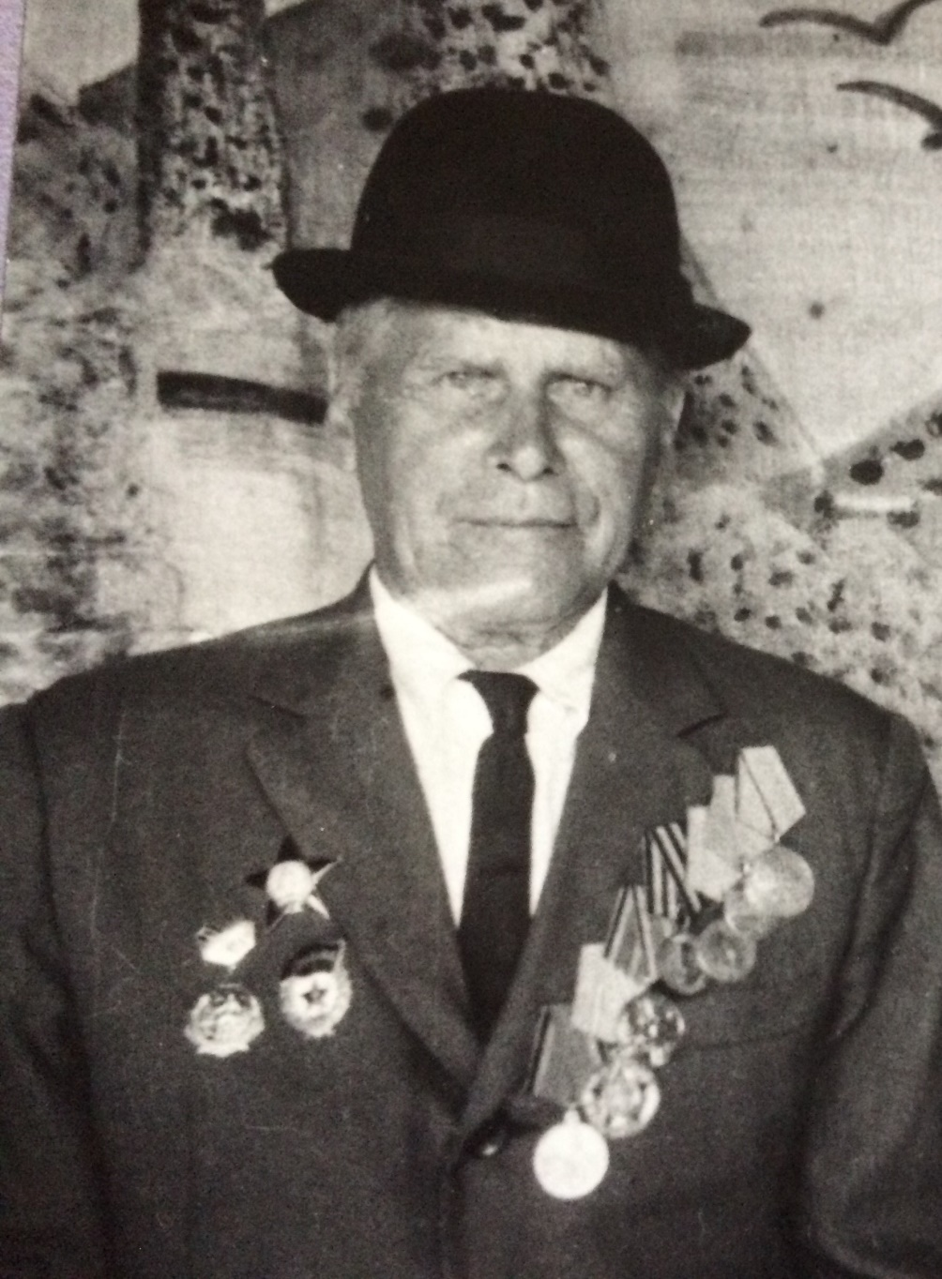  Калугин Николай Карпович (22.05.1905-22.08.1977)  - гвардии младший сержант  - место службы - 64 гвардейская стрелковая дивизия | 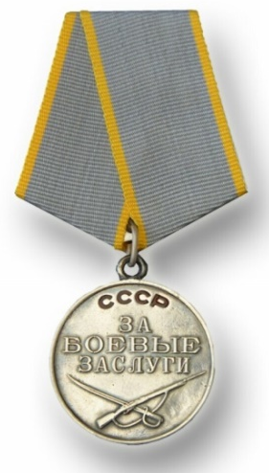  Награждён медалью «За боевые заслуги»  03.12.1944г.
 | 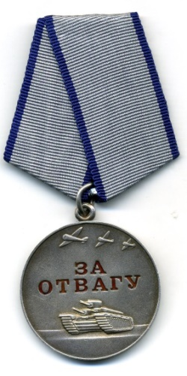 Награждён медалью «За отвагу» 20.03.1945г.
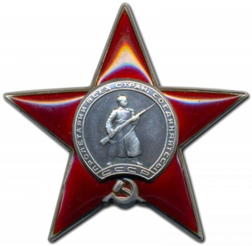 Награждён орденом «Красной звезды»
30.05.1945г.

